ЗАНЯТИЕ 25

Приветствие. Упражнение «Я рад вас видеть!»
Поприветствуйте ребенка словами «Я рад тебя видеть!» Пусть он тоже Вас поприветствует подобным образом.

Сказка «Обида»
Родитель: «В начале занятия я расскажу и покажу тебе продолжение нашей сказки...»
Кошечка подружилась со всеми ребятами в классе. Больше всех ей нравилось играть с Зайчонком и Белочкой, Правда, на Белочку она продолжала обижаться. Не то чтобы была серьезная причина разногласий, просто трудно Кошечке понять Беличьи шутки. Скажет Белочка что-то веселое и насмешливое, а Кошечке кажется, что это про нее шуточки. Надует она щечки, отвернется от друзей и молчит.
— Что случилось? Почему ты молчишь, Кошечка? — интересуются друзья.
Но Кошечка молчит, ничего не отвечает, так может день промолчать, другой, пока самой не надоест. А когда заговорит, ничего толком не объясняет, причины не открывает.
— Сами догадайтесь, чем меня обидели/ — промолвит Кошечка тихонечко. Думают Зайчонок с Белочкой, гадают, перед Кошечкой извиняются, но чем ее обидели, так и не понимают. Надоело им Кошечку без конца уговаривать, решили без нее в игры играть, события обсуждать. А Кошечка еще больше надулась, распушилась от обиды и сидит, помалкивает одна-одинешенька.
Подошли к Кошечке Волчонок с Лисенком, спрашивают:
— Кто тебя обидел, Кошечка?
— Белочка с Зайчонком! — отвечает она. — Они со мной не играют.
— Как же с ней играть, когда она непонятно на что обижается и молчит? — возмущается Белочка.
— Сказала бы, что ей не нравится, мы постарались бы этого не делать, — предложил Зайчонок. Но Кошечка отвернулась, ничего не ответила. Подошел к ней маленький Енот:
— Когда я был маленьким, часто обижался на всех, а моя мама мне сказку рассказала.
Жил-был купец в одном городе, в южной стране, где солнце жаркое, пустыня огромная. Часто путешествовал купец, свой товар продавал, диковинки покупал. Купил он как-то жеребца стройного и быстрого для себя и ослика веселого, озорного для своей любимой дочери. Прибыл он домой, жеребца и ослика в конюшню поставил, вкусного зерна дал. А ослик с жеребцом разговор меж собой начали.
— Что ты за зверь — не лошадь, не заяц? Тебя из жалости хозяин купил, а мною весь город любоваться будет! — сказал жеребец ослику.
— Нет, он для дочки меня купил, потому что я веселый и добрый, а рост у меня для нее удобный, безопасный, — ответил ослик, а самому от слов жеребца грустно стало, мысли невеселые в голову пришли.
Утром вывел жеребца купец из конюшни, все так и ахнули:
— Ой, красавец, стройный, быстрый, молодой!!! Вывела дочка купеческая ослика, раздался смех гостей:
— Что же это за лошадка ушастая? Такой смешной не видали еще!
А девочка гладит его по спинке:
— Если кто смеется, значит, им весело; порадуйся, ослик, за них. А я ведь знаю, что ты у меня самый добрый, веселый ослик на свете. Покатай меня, пожалуйста!
Но ослик обиделся и стоит как вкопанный. Стала еще больше уговаривать девочка ослика, гладить, ласковые слова приговаривать, а он опять стоит, обижается.
Тут народ увидел упрямство ослика, и опять все стали смеяться. Расстроилась девочка и ушла к подружкам. А купец стал думать, что же ему с осликом делать? А потом придумал: раз он дочку катать не хочет, будет воду возить. Вот и по сей день из-за своих обид ослики в той стране воду возят. С той поры и говорят: «На обиженных воду возят!»
— А могло бы быть все по-другому, — размышляла Кошечка. — Девочку бы катал, весело играл. А то и подружку потерял, и себя наказал.
— Я рад, что ты все поняла, Кошечка! — закончил сказку Енот.
— Конечно, пойду я к своим друзьям, а то они меня заждались давно! — улыбнулась Кошечка.
После того как ребенок прослушал сказку, попросите его поделиться впечатлениями от услышанного.

Упражнение «Дорисуй-ка»
Задача ребенка дорисовывать вторую половину картинки.
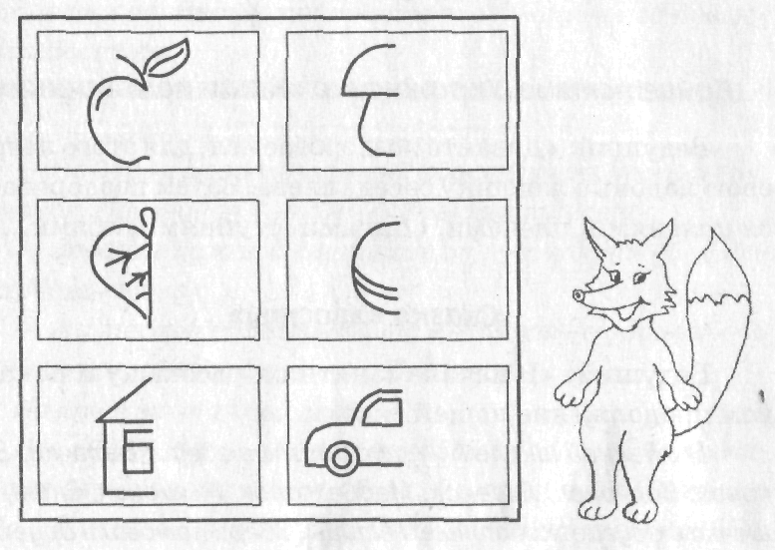

Игра «На что похоже настроение?»
Ребенок и родитель по очереди говорят, на какое время года, природное явление, погоду похоже их сегодняшнее настроение. Начать сравнения лучше взрослому: «Мое настроение похоже на белое пушистое облачко в спокойном голубом небе, а твое? » Упражнение проводится по кругу. Взрослый обобщает: какое же сегодня у всей группы настроение: грустное, веселое, смешное, злое и т. д. Интерпретируя ответы детей, следует учесть, что плохая погода, холод, дождь, хмурое небо, агрессивные элементы свидетельствуют об эмоциональном неблагополучии.

Задание «Лабиринт»
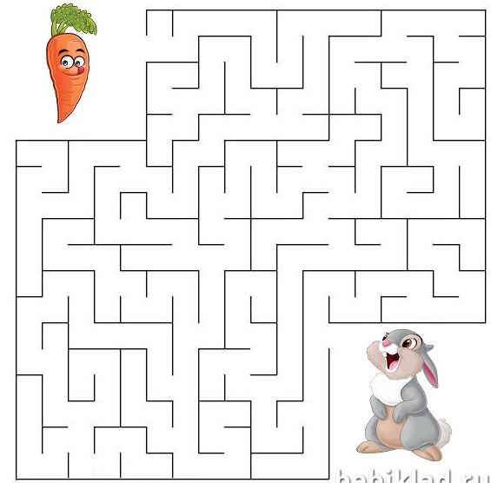

Кинезиологическая гимнастика
(упражнения для развития межполушарного взаимодействия)

Упражнения: «Массаж ушных раковин», «Симметричные рисунки» (рисование в воздухе обеими руками одновременно зеркально симметричных рисунков), «Перекрестные движения» (перекрестные координированные движения одновременно правой рукой и левой ногой(вперед, в сторону, назад), затем левой рукой и правой ногой), «Горизонтальная восьмерка» (рисование в воздухе в горизонтальной плоскости цифры 8, по 3 раза каждой рукой), «Качание головой

Упражнение «Найди лишнее»
Задача ребенка найти лишнюю фигуру в каждом ряду и объяснить свой выбор.
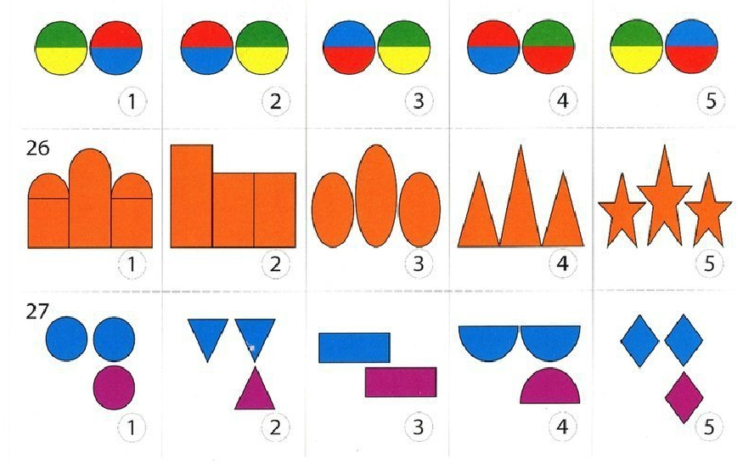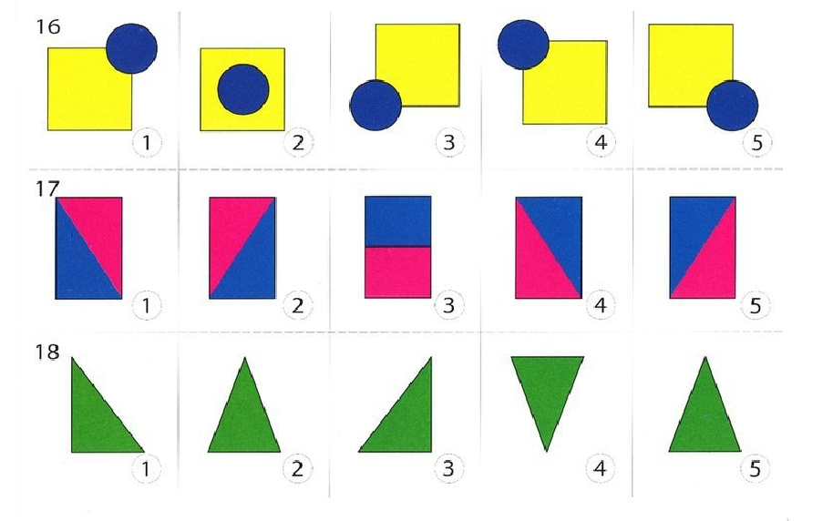

Игра «Слушай хлопки»
Ребенок свободно передвигается по комнате в свободном направлении. Когда родитель (другой взрослый) хлопнет в ладоши один раз, дети должны остановиться и принять позу «аиста» (встать на одной ноге, руки в стороны) или какую-либо другую позу. Если родитель хлопнет два раза, ребнок должен принять позу «лягушки» (присесть, пятки вместе, носки и колени в стороны, руки между ступнями ног на полу). На три хлопка ребенок возобновляет ходьбу.
Упражнение «Комплименты»
Родитель и ребенок сидят друг напротив друга, очень важен контакт глаз. Задача каждого поблагодарить своего партнера за занятие. Например, родитель говорит: «Вася, мне сегодня очень понравилась твоя внимательность».

Кинезиологические упражнения улучшают мыслительную деятельность, синхронизируют работу полушарий, способствуют лучшему запоминанию, повышают устойчивость внимания, облегчают процесс письма.

